向数据库表中添加记录：

1. 内容 ：文本 数字 日期
2. 内容：**图片** fileupload控件上传图片
3. 内容：**图文** 在线编辑器findeditor

实例1： 向数据库studentdata中的course表 添加记录。

步骤1：在studentdata数据库中，新建表 course

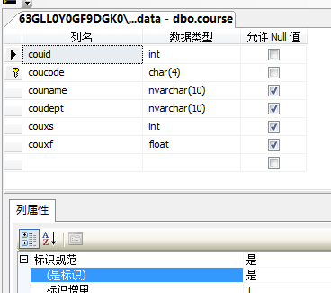

步骤2：在VS2010新建空网站 insertone

添加窗体 default.aspx

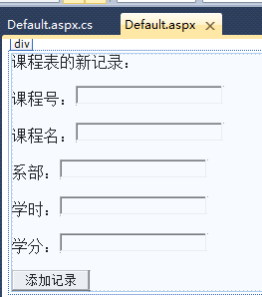

步骤3：web.config

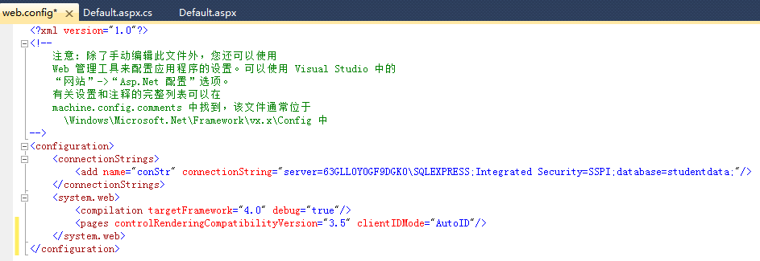

步骤4：default.aspx.cs后台代码

